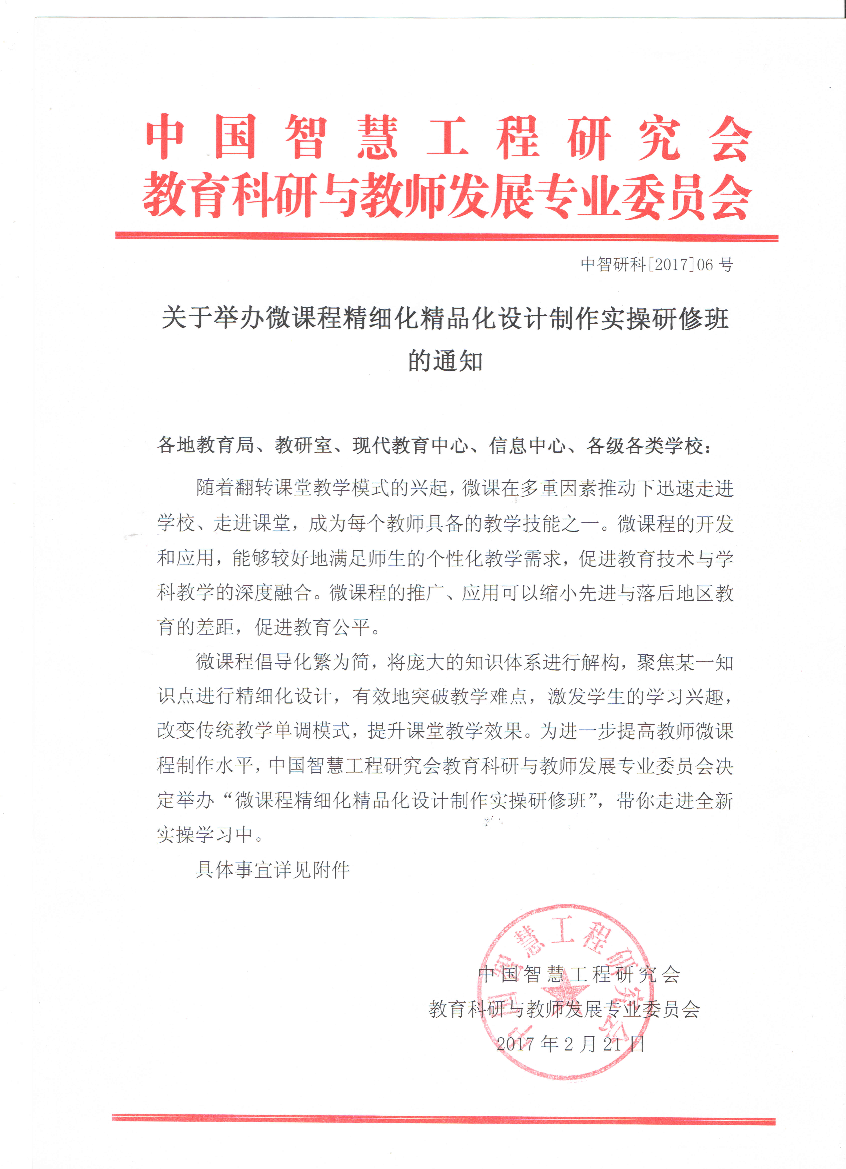
附件一：
一、组织单位
主办单位：中国智慧工程研究会
协办单位：中国智慧工程研究会教育科研与教师发展专业委员会
承办单位：北京创新尚诚教育咨询中心
二、研修时间、地点
会议时间：2017年7月28日-7月31日（28日全天报到,8月1日返程）
会议地点：北京市
报到地点：（会前一周另行通知）
三、授课模式：
总（通识课——理论）：微课与翻转课堂的理念及实施规则。
总（通识课——实践）：微课与翻转课堂在实践过程中遇到的问题及解决办法。
总（通识课——指导）：微课的精细设计与精品化制作指导。
分（专业课——实操）：分学科进行微课制作方法培训，每名学员至少学会制作2节微课，现场制作、现场评价、现场讨论。
四、授课专家及课时安排：
名师引领——微课的理念、微课的使用方法，微课与实际教学中的互补，微课程与翻转课堂相结合教学方法创新，如何与学科教学深度融合，带您迈向信息技术下的智慧课堂。
7月29日上午 | 主旨报告：新体系：微课程教学法——翻转课堂本土创新理论与方法  报告人：金陵（微课程教学法创始人。《中国信息技术教育》专家指导委员会成员、北京大学国培项目MOOC课程特邀嘉宾，原苏州电教馆馆长，NOC网络教研团队竞赛创始人，应北京大学、浙江大学、同济大学、北京师范大学、华东师范大学、华南师范大学、首都师范大学、南京师范大学、浙江师范大学、江苏师范大学、江西师范大学、江南大学、苏州大学、江苏大学等高校邀请讲学。著有《翻转课堂与微课程教学法》。

微课程精细设计与指导——随着微课和翻转课堂理念的深入人心，越来越多的学校认识到，基
于学科的体系化微课建设变得越来越紧迫，一线老师越来越要求有与其密切相关的微课视
频，那么微课的设计更加至关重要，精品化微课才能更好的与翻转课堂相结合，专家指导
如何设计与制作微课，并将微课做到精细化、精品化。
7月29日  下午 | 主题报告《微课程设计与制作精细化、精品化课程》  学习重点：微课 微视频 微课的精细设计 微课制作精品化  胡铁生 微课创始人，广东省名教师，中学正高级教师(教授级)，广东教育学会网络教育专业委员会秘书长，华南师范大学教育信息技术学院硕士研究生导师，主持的微课研究成果获首届（2014年）基础教育国家级教学成果二等奖。出版了专著《微课制作方法与技术》畅销书。
7月30日  上午 | 1、讲座《遇见更好的课堂——微课的制作与应用》  讲座提纲大概如下：  1、微课究竟是什么？2、微课的外在特征与核心特点3、拍摄式微课的制作  4、录屏式微课的制作5、混合式微课的制作6、微课的教学设计与评判  7、微课的教学应用（选）  汪晓东 博士 华南师范大学教育信息技术学院未来教育研究中心讲师、教育技术学博士、教育部首届全国中小学教师微课大赛专家。

实战训练——教你制作出最好的微课，通过名师指导如何使用最新制作软件，探讨微课程
制作的技术潜力和教学经验，为微课程实战制作奠定基础。组委会安排各科微课程制作专家
将分别针对各科的微课制作特点进行深度讲解并现场给予制作指导，学员现场制作出微课
程作品，专家进行现场评析，学员之间探讨交流，分析总结缺失。
7月30日  下午 | 分学科，分组进行微课制作方法培训（保证质量，要求每学科限报30人），每名学员至少学会制作2节微课，现场制作、现场评价、现场讨论：  语文学科微课设计与制作  数学学科微课设计与制作  物理学科微课设计与制作  化学学科微课设计与制作  英语学科微课设计与制作  历史学科微课设计与制作  地理学科微课设计与制作
7月30日  下午 | 微课设计与制作工具实战培训  1、手机拍摄  1.1 手机拍摄的工具介绍  1.2 手机拍摄技巧  1.3 手机拍摄注意事项  - PPT 录屏  2.1如何用 PowerPoint2010 制作微课  2.2PPT 高级技术的使用培训  （组合动画、交互技术、音频设置，美工技术)  2.3 演播室录制讲解视频，抠像与 PPT 录屏合成  3、电脑录屏  3.1如何用 Camtasia Studio 录制和编辑微课视频  3.2如何使用 Adobe Captivate 录制交互性微课视频  3.3如何用点阵笔、红外线笔制作可汗学院微课视频  4、快速课件制作工具的学习  4.1 Lectora 实战学习  4.2 Storyline 实战学习  《微课——教师的创客空间》  涂洪亮 聚奎中学翻转课堂课改核心团队成员，学习的革命～翻转课堂编委，我的创意课堂全国微课大赛特等奖，首届全国中小学微课互通互享大赛一等奖，华师慕课连续两届微课大赛三等奖。
7月31日上午 | 《微课程设计与开发》  雷斌 深圳市龙岗区教师进修学校教师培训课程开发中心主任,中国教育学会高质量学习研究中心微课程开发部主任。  中学高级教师，英国华威大学访问学者。曾获2009年6月广东省初中科学教师课堂教学优质课大赛一等奖第一名、2010年12月全国中学高效课堂案例研修展示比赛一等奖。2011年4月受邀参加全国科学课名师睿智大讲堂示范课展示，2011年11月受邀参加浙派名师示范课展示，获得很高评价。2010年9月曾荣获深圳市十佳师德标兵，2011年3月成为《特区教育》杂志封面人物。  应邀为北京、上海、重庆、武汉、成都等26个省市的培训师、教研员、校长、骨干教师、班主任开展培训。近三年开展各类培训达200余场。开发的核心版权课程有五天版的《微课程设计与应用》，其他课程有《微课程与教研》、《微课程与教师专业成长》、《一线教师的微研究》、《素材运用之道》、《教师培训课程设计与开发》、《班主任工作小策略》等课程深受一线教师欢迎。
7月31日  下午 | 学员圆桌会议：交流微课制作技术，现场制作出微课作品，报送组委会专家组评审，通过审核，颁发微课获奖证书。
备注：如因专家时间原因讲课顺序可在本研修时间段内相互调换，如因特殊原因需调整课，程的我们将调换同等级别的专家为学员授课。
五、研修及继续学习准备：
- 参加培训的学员自备笔记本电脑。（现场制作互动演示）
- 下载主办方指定的学习、应用软件
- 登录微课学习交流QQ群，以便会后继续学习
六、相关收益
（1）凡参加培训人员通过培训合格者统一颁发学时结业证书。
（2）凡参训学员现场制作的微课，与会专家将给予评审，并由我会颁发获奖证书。
七、相关费用
培训费800元/人（含培训费、专家费、场地费等），食宿协助统一安排，
费用自理，相关费用回所属单位报销。
八、报名方式：
联系人: 任老师 联系电话：13910311444
电子邮箱：894379087@qq.com 电话/传真报名：010-88481456
官网查询：www.chnedu.org.cn
附件二：报名回执
微课程精细化精品化设计制作实操研修班报名回执
报 名 | 我单位决定派 人参加会议 |  |  |  | 会务组联系人：
单位名称
通讯地址 |  |  |  |  |  |  | 邮政编码
联系人（带队） |  |  | 电话 |  |  |  | 手机
参 会 人 员 | 姓名 | 性别 | 职务 | 手机 |  |  | Email
建议与征询 |  | 对讲课议题的建议：（可另附纸传真至会务组）
 |  | 预订单人间住宿 |  | 是□ 否□ |  | 预订双人间住宿 |  |  | 是□ 否□

